[发表不到两周，上海交通大学医学院第九人民医院眼科贾仁兵2025年STTT论文被关注](https://mp.weixin.qq.com/s?__biz=MzkyODUyMDc5MQ==&mid=2247499831&idx=3&sn=299e14c5b0a89f5964e8851420d16533&chksm=c36797ede835613f7431ab8f5dc58168a2755a4b160890b02cdb3136c557e0735f388e4aa9b5&scene=126&sessionid=1742317160)

[天眼学术](javascript:void(0);)2025-03-10 00:05:42湖南

《Signal Transduction and Targeted Therapy》2025 Feb 12;10(1):38.doi: 10.1038/s41392-024-02082-x

#1***Bovista tomentosa***于2025年3月发表评论

在图4中，MCT1和MCT4传输方向的描述不正确。MCT1促进乳酸摄入细胞，而MCT4将乳酸排出细胞。然而，你图中的箭头是颠倒的！

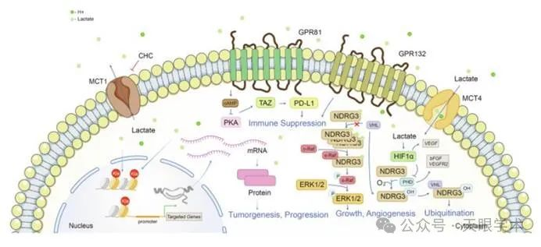

衔接：

https://pubmed.ncbi.nlm.nih.gov/39934144/

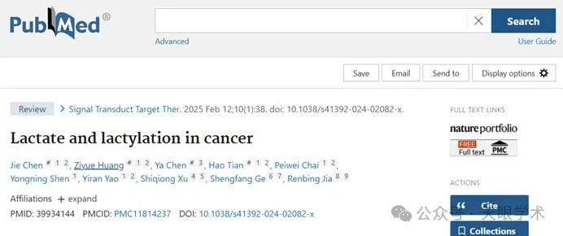

作者简介：

贾仁兵，眼科副主任、副主任医师、博士学位、硕士研究生导师。上海交通大学医学院侨联副主席、上海市黄浦区侨联青年委员。中华医学会眼科分会眼免疫学组委员、国家自然科学基金二审专家。曾在美国纽约斯隆凯特琳癌症研究中心做访问学者，在韩国、新加坡等国家做访问交流。 发表SCI论文28篇，其中第一作者或通讯作者18篇。 参编《眼整形外科学》、参译《临床眼科肿瘤学》。 获上海市科委“启明星”培养计划和院“优青”培养计划。作为负责人获国家自然科学基金2项，市局级以上课题3项。作为主要研究人员获国家卫生行业重大专项项目1项、其他省部级项目12项。 作为第二完成人获上海市科技进步一等奖1项、教育部科技进步二等奖1项。 获上海市卫生系统“银蛇奖”二等奖、医院“十佳医生”、“先进工作者”和“创先争优”活动先进个人等荣誉称号。擅长眼肿瘤规范诊疗、眼部血管瘤和血管畸形综合序列治疗、眼眶炎性疾病诊疗、眼眶骨折整复和眼部美容手术 。

评论衔接：

https://pubpeer.com/publications/9C2AB5F204614D6639D43E6071B43B#1

免责声明：

本报道中的信息均来源于学术网站及已公开资料，我们对其准确性及完整性不做任何保证。如果有任何纰漏或不实之处，请通过QQ 642007239与我们联系。